Resolución del Pleno del Instituto de Transparencia, Acceso a la Información Pública y Protección de Datos Personales del Estado de México y Municipios, con domicilio en Metepec, Estado de México, a diecinueve de marzo de dos mil veinte.
VISTO el expediente electrónico formado con motivo de los recursos de revisión número 012860/INFOEM/IP/RR/2019 y acumulados interpuestos por el C. xxxxxxxxxxxxxxxxxxxx xxxxxxxxxxx en lo sucesivo El Recurrente, en contra de las respuestas del Ayuntamiento de San Simón de Guerrero, en lo subsecuente El Sujeto Obligado, se procede a dictar la presente resolución.

A N T E C E D E N T E S D E L A S U N T O
PRIMERO. De la Solicitud de Información.
Con fecha veintisiete y veintinueve de noviembre de dos mil diecinueve, El Recurrente, presentó a través del Sistema de Acceso a la Información Mexiquense (SAIMEX) ante El Sujeto Obligado, solicitudes de acceso a la información pública, registradas bajo los números de expediente 00376/NEXTLAL/IP/2019 y 00587/NEXTLAL/IP/2019, mediante las cuales solicitó información en el tenor siguiente:
00305/SIMOGUER/IP/2019
“Solicito el aviso de privacidad de recurso humanos.” [Sic]

00492/SIMOGUER/IP/2019
“Solicito el aviso de privacidad para realizar el pago del predial.” [Sic]

Modalidad de entrega: A través del SAIMEX.
SEGUNDO. De las respuestas del Sujeto Obligado
En los expedientes electrónicos SAIMEX, se advierte que el Sujeto Obligado en fechas seis y diecisiete de diciembre de dos mil diecinueve proporcionó las solicitudes de información correspondientes, las cuales medularmente versan en lo siguiente:
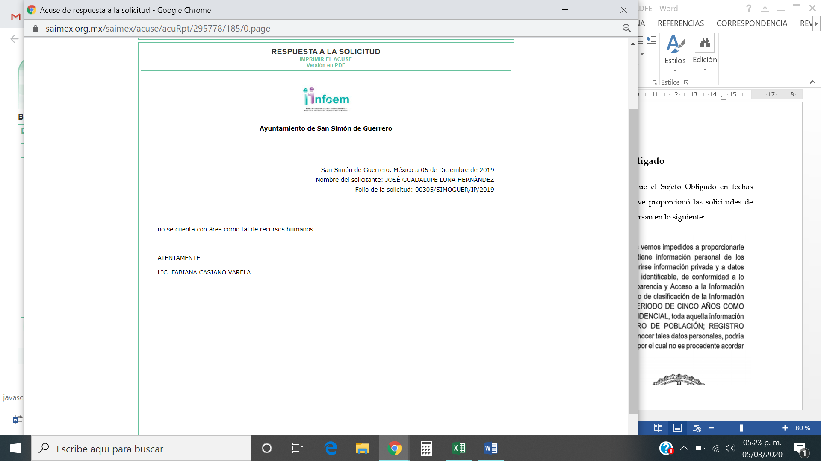

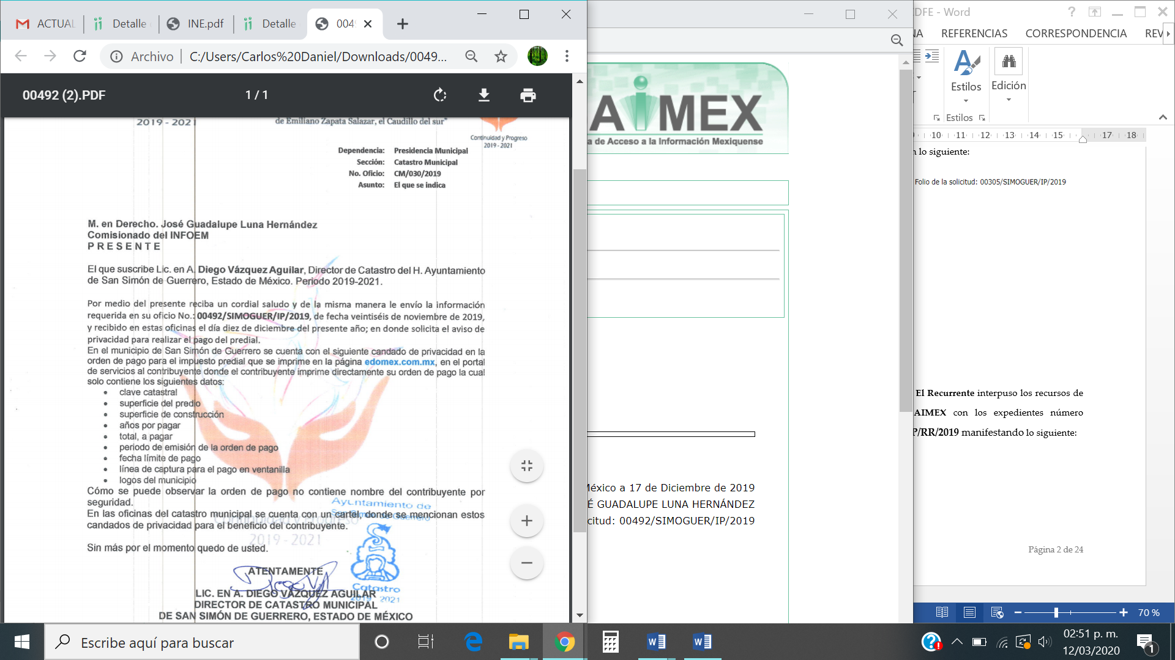
TERCERO. De los recursos de revisión.
En fecha veinte de diciembre de dos mil diecinueve El Recurrente interpuso los recursos de revisión, los cuales fueron registrados en el SAIMEX con los expedientes número 12860/INFOEM/IP/RR/2019 y 12942/INFOEM/IP/RR/2019 manifestando lo siguiente:
Actos Impugnados:
12860/INFOEM/IP/RR/2019
“No me entregan la información que solicite, me dicen que no hay una area de recursos humanos, entonces quien gestiona el personal que trabaja en el ayuntamiento, requiero el aviso de privacidad que le dan a conocer a los trabajadores.” (sic)

12942/INFOEM/IP/RR/2019
“No me entregan la información que solicite, requiero el aviso de privacidad.” (sic)

Razones o Motivos de Inconformidad:
12860/INFOEM/IP/RR/2019
“El municipio me limita mi derecho de acceso a la información pública.” (sic)

12942/INFOEM/IP/RR/2019
“El municipio me limita mi derecho de acceso a la información pública.” (sic)

CUARTO. Del turno del recurso de revisión.
Medios de impugnación que le fueron turnados a la Comisionada Zulema Martínez Sánchez y a la Comisionada Eva Abaid Yapur, respectivamente, por medio del sistema electrónico en términos del arábigo 185 fracción I de la Ley de Transparencia y Acceso a la información Pública del Estado de México y Municipios, los cuales recayeron en acuerdo de admisión en fecha trece de enero de dos mil veinte, determinándose en él, un plazo de siete días para que las partes manifestaran lo que a su derecho corresponda en términos del numeral ya citado.
QUINTO. De la etapa de instrucción
Así, una vez transcurrido el término legal referido, de las constancias que obran en el SAIMEX, se advierte que tanto El Sujeto Obligado como El Recurrente, fueron omisos en presentar informe justificado y manifestaciones respectivamente.
SEXTO. Del cierre de instrucción.
Así una vez transcurrido el término legal, se decretó el cierre de instrucción con fecha doce de febrero del presente año, en términos del artículo 185 Fracción VI de la Ley de Transparencia y Acceso a la Información Pública del Estado de México y Municipios, iniciando el término legal para dictar resolución definitiva del asunto.

C O N S I D E R A N D O
PRIMERO. De la competencia.
Este Instituto de Transparencia, Acceso a la Información Pública y Protección de Datos Personales del Estado de México, es competente para conocer y resolver los presentes recursos de revisión interpuestos por El Recurrente conforme a lo dispuesto en los artículos 6, apartado A, fracción IV de la Constitución Política de los Estados Unidos Mexicanos, 5, párrafos vigésimo segundo, vigésimo tercero y vigésimo cuarto, fracción IV de la Constitución Política del Estado Libre y Soberano de México, 1, 2 fracción II, 13, 29, 36 fracciones II y III, 176, 178, 179 fracción VII, 181 párrafo tercero, 182, 185, 188 y 194 de la Ley de Transparencia y Acceso a la Información Pública del Estado de México y Municipios, 9 fracciones I, XXIV, 11 y 14 fracción I del Reglamento Interior del Instituto de Transparencia, Acceso a la Información Pública y Protección de Datos Personales del Estado de México.
SEGUNDO. Sobre los alcances del recurso de revisión.
Derivado de la impugnación realizada, es preciso e importante señalar que el recurso de revisión inmerso en la Ley de Transparencia vigente en la entidad, tiene el fin y alcance que señalan los numerales 176, 179, 181 párrafo cuarto, 194 y 195 y demás aplicables de la Ley de Transparencia y Acceso a la Información Pública del Estado de México y Municipios vigente, el cual será analizado conforme a las actuaciones que obren en el expediente electrónico, con la finalidad de reparar cualquier posible afectación al derecho de acceso a la información pública y garantizando el principio rector de máxima publicidad.
TERCERO. De las causas de improcedencia.
En el procedimiento de acceso a la información y de los medios de impugnación de la materia, se advierten diversos supuestos de procedibilidad, los cuales deben estudiarse con la finalidad de dar cumplimiento a los principios de legalidad y objetividad inmersos en el artículo 9 de Ley de Transparencia y Acceso a la Información Pública del Estado de México y Municipios, en correlación con la seguridad jurídica que debe generar lo actuado ante este Organismo garante.

Siendo facultad de este Órgano entrar al estudio de las causas de improcedencia que hagan valer las partes o que se adviertan de oficio por este Resolutor y por ende objeto de análisis previo al estudio de fondo del asunto, en los presupuestos procesales sobre el inicio o trámite de un proceso, generando eficacia jurídica en las resoluciones, máxime que se trata de una figura procesal adoptada en la ley de la materia, la cual impide su estudio y resolución cuando una vez admitido el recurso de revisión se advierta una causa de improcedencia que permita sobreseer el recurso de revisión, sin estudiar el fondo del asunto; circunstancias anteriores que no son incompatibles con el derecho de acceso a la justicia, ya que éste no se coarta por regular causas de improcedencia y sobreseimiento con tales fines. Así las cosas, del análisis del expediente electrónico no se advierte ninguna causa de improcedencia que se actualice ni mucho menos alguna hecha valer por alguna de las partes, procediendo al estudio del fondo del asunto, en los siguientes términos.

CUARTO. Estudio y Resolución del asunto.
El análisis y resolución del presente recurso, se funda en el contenido íntegro de las actuaciones que obran en el expediente electrónico, para así estar en posibilidad este Órgano Colegiado de dictar el fallo correspondiente conforme a derecho, tomando en consideración los elementos aportados por las partes y respetando en todo momento al principio de máxima publicidad consagrado en nuestra Constitución Federal, Local y demás leyes aplicables en la materia, así como en los tratados internacionales en los que el Estado Mexicano sea parte, en concordancia con el párrafo tercero del artículo 1 de la Constitución Federal y el diverso 8 de la Ley de Transparencia local.

En primer lugar es de advertirse lo siguiente: nuestra Carta Magna dispone que para el ejercicio del derecho de acceso a la información los Estados deben observar diversos principios y bases, entre los cuales se establece que toda la información en posesión de cualquier autoridad, órgano, organismo, órganos autónomos, así como de cualquier sindicato que reciba y ejerza recursos públicos o realice actos de autoridad en el ámbito federal, estatal y municipal, es pública y sólo podrá ser reservada temporalmente por razones de interés público y seguridad nacional, en los términos que fijen las leyes, ello se aprecia en el Artículo 6, apartado A, numeral I de la Constitución Política de los Estados Unidos Mexicanos que a la letra establece;

Artículo 6
…
Para el ejercicio del derecho de acceso a la información, la Federación, los Estados y el Distrito Federal, en el ámbito de sus respectivas competencias, se regirán por los siguientes principios y bases:

Toda la información en posesión de cualquier autoridad, entidad, órgano y organismo de los Poderes Ejecutivo, Legislativo y Judicial, órganos autónomos, partidos políticos, fideicomisos y fondos públicos, así como de cualquier persona física, moral o sindicato que reciba y ejerza recursos públicos o realice actos de autoridad en el ámbito federal, estatal y municipal, es pública y sólo podrá ser reservada temporalmente por razones de interés público y seguridad nacional, en los términos que fijen las leyes. En la interpretación de este derecho deberá prevalecer el principio de máxima publicidad. Los sujetos obligados deberán documentar todo acto que derive del ejercicio de sus facultades, competencias o funciones, la ley determinará los supuestos específicos bajo los cuales procederá la declaración de inexistencia de la información.

Ahora bien, en atención a lo dispuesto por los artículos 3, fracción XI y 12 de la Ley de Transparencia y Acceso a la Información Pública del Estado de México y Municipios, los cuales son del tenor literal siguiente:

Artículo 3.- Para los efectos de la presente Ley se entenderá por:
…
XI. Documento: Los expedientes, reportes, estudios, actas, resoluciones, oficios, correspondencia, acuerdos, directivas, directrices, circulares, contratos, convenios, instructivos, notas, memorandos, estadísticas o bien, cualquier otro registro que documente el ejercicio de las facultades, funciones y competencias de los sujetos obligados, sus servidores públicos e integrantes, sin importar su fuente o fecha de elaboración. Los documentos podrán estar en cualquier medio, sea escrito, impreso, sonoro, visual, electrónico, informático u holográfico;

Artículo 4. El derecho humano de acceso a la información pública es la prerrogativa de las personas para buscar, difundir, investigar, recabar, recibir y solicitar información pública, sin necesidad de acreditar personalidad ni interés jurídico.
Toda la información generada, obtenida, adquirida, transformada, administrada o en posesión de los sujetos obligados es pública y accesible de manera permanente a cualquier persona, en los términos y condiciones que se establezcan en los tratados internacionales de los que el Estado mexicano sea parte, en la Ley General, la presente Ley y demás disposiciones de la materia, privilegiando el principio de máxima publicidad de la información. Solo podrá ser clasificada excepcionalmente como reservada temporalmente por razones de interés público, en los términos de las causas legítimas y estrictamente necesarias previstas por esta Ley.

Los sujetos obligados deben poner en práctica, políticas y programas de acceso a la información que se apeguen a criterios de publicidad, veracidad, oportunidad, precisión y suficiencia en beneficio de los solicitantes.

Artículo 12. Quienes generen, recopilen, administren, manejen, procesen, archiven o conserven información pública serán responsables de la misma en los términos de las disposiciones jurídicas aplicables.

Los sujetos obligados sólo proporcionarán la información pública que se les requiera y que obre en sus archivos y en el estado en que ésta se encuentre. La obligación de proporcionar información no comprende el procesamiento de la misma, ni el presentarla conforme al interés del solicitante; no estarán obligados a generarla, resumirla, efectuar cálculos o practicar investigaciones.

De la interpretación a los preceptos citados, se desprende que es información pública la contenida en los documentos que los Sujetos Obligados generen, administren o se encuentre en su posesión en el ejercicio de sus atribuciones y que toda la información generada, obtenida, adquirida, transformada, administrada o en posesión de los sujetos obligados es pública y accesible de manera permanente a cualquier persona.

Ahora bien previo al estudio del presente medio de impugnación y de las actuaciones inmersas en el expediente electrónico de SAIMEX, resulta necesario precisar que en la Tercera Sesión Ordinaria celebrada el veintinueve de enero de dos mil veinte, se aprobó la acumulación de los recursos de revisión anteriormente referidos, al resultar conveniente su trámite y resolución de forma unificada, por economía procesal y a fin de evitar resoluciones contradictorias lo anterior con base al artículo 195 de la Ley de Transparencia y Acceso a la información Pública del Estado de México y Municipios, y con el artículo 18 del Código de Procedimientos Administrativos del Estado de México, los cuales establecen respectivamente:

“Artículo 195. En la tramitación del recurso de revisión se aplicarán supletoriamente las disposiciones contenidas en el Código de Procedimientos Administrativos del Estado de México.”
“Artículo 18.- La autoridad administrativa o el Tribunal acordarán la acumulación de los expedientes del procedimiento y proceso administrativo que ante ellos se sigan, de oficio o a petición de parte, cuando las partes o los actos administrativos sean iguales, se trate de actos conexos o resulte conveniente el trámite unificado de los asuntos, para evitar la emisión de resoluciones contradictorias. La misma regla se aplicará, en lo conducente, para la separación de los expedientes.”[Sic]
Ahora bien, se procede al análisis del presente recurso, así como al contenido íntegro de las actuaciones que obran en el expediente electrónico, para así estar en posibilidad este Órgano Colegiado de dictar el fallo correspondiente conforme a derecho, tomando en consideración los elementos aportados por las partes y apegándose en todo momento al principio de máxima publicidad consagrado en nuestra Constitución Federal, Local y demás leyes aplicables en la materia, así como en los tratados internacionales en los que el Estado Mexicano sea parte, en concordancia con el artículo 8 de la Ley de Transparencia local.

En primera instancia, al referirnos al acto impugnado por el Recurrente, concatenado con los motivos o razones de inconformidad emitidos, se distingue que se adolece, de forma toral, de las respuestas a la solicitud de acceso a la información formuladas por lo dispuesto en el numeral 179 fracción I de la Ley de Transparencia y Acceso a la Información Pública del Estado de México y Municipios, resultando procedente la interposición de los recursos de revisión cuando se clasifique la información cuando no debería de ser en tal sentido.

De tal manera tenemos lo constituye el artículo 23 fracción IV de la Ley de Transparencia del Estado de México, que a la letra dice:

Artículo 23. Son sujetos obligados a transparentar y permitir el acceso a su información y proteger los datos personales que obren en su poder:
…
IV. Los ayuntamientos y las dependencias, organismos, órganos y entidades de la administración municipal;

Resulta necesario señalar que el derecho de acceso a la información pública es un derecho humano reconocido en el Pacto de Derechos Civiles y Políticos en su artículo 19.2; en la Convención Americana sobre Derechos Humanos en su artículo 13.1; en el artículo sexto de la Constitución Política de los Estados Unidos Mexicanos y en el artículo quinto de la Particular del Estado de México, por lo que el sujeto obligado debe ser cuidadoso del debido cumplimiento de las obligaciones constitucionales que se le imponen, en consecuencia, a todas las autoridades, en el ámbito de su competencia, según lo dispone el tercer párrafo del artículo primero de la Constitución Política de los Estados Unidos Mexicanos al señalar la obligación de “promover, respetar, proteger y garantizar los derechos humanos”, entre los cuales se encuentra dicho derecho.

El acceso a la información pública es el derecho humano a través del cual se puede solicitar aquellos documentos que generen, administren o posean las autoridades en ejercicio de sus respectivas atribuciones y competencia.

Este Órgano Garante en aras de promover y garantizar la debida tutela del derecho humano de acceso a la información pública, destaca la obligación del Estado, a través de sus diversas autoridades, de preservar sus documentos en archivos administrativos y actualizados, supuesto indispensable para hacerlos del conocimiento de los particulares que requieren conocer la información contenida en estos.
De acuerdo a la Ley en la materia en términos generales, establece que como uno de los objetivos con el que cuenta es el de garantizar a toda persona el derecho de acceso a la información pública, mediante los procedimientos establecidos de forma sencilla, expeditos, oportunos y gratuitos, y con ello contribuir a la mejora de procedimientos y mecanismos que permitan trasparentar la gestión pública y mejora la toma decisiones, a través de la difusión de la información que obra en poder de los Sujeto Obligados.

Ahora bien tenemos que respecto de la información solicitada, y por cuanto hace a las manifestaciones vertidas en los recursos de revisión que nos ocupan, es de señalar que no existe evidencia que corrobore que el titular de la Unidad de Transparencia haya turnado la solicitud de información a todas las áreas que por sus funciones pudieran tener la información que solicita, como podemos ver a continuación no se aprecia que hubiese turnado a alguna área:

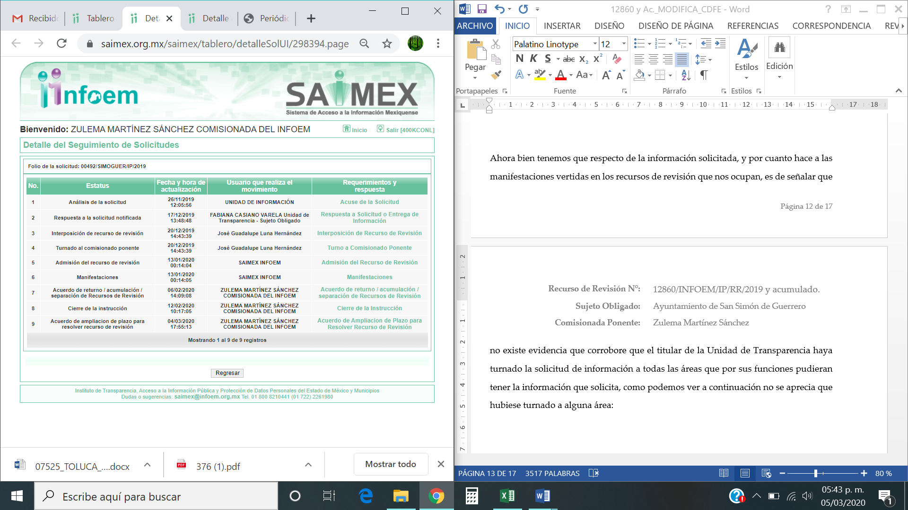

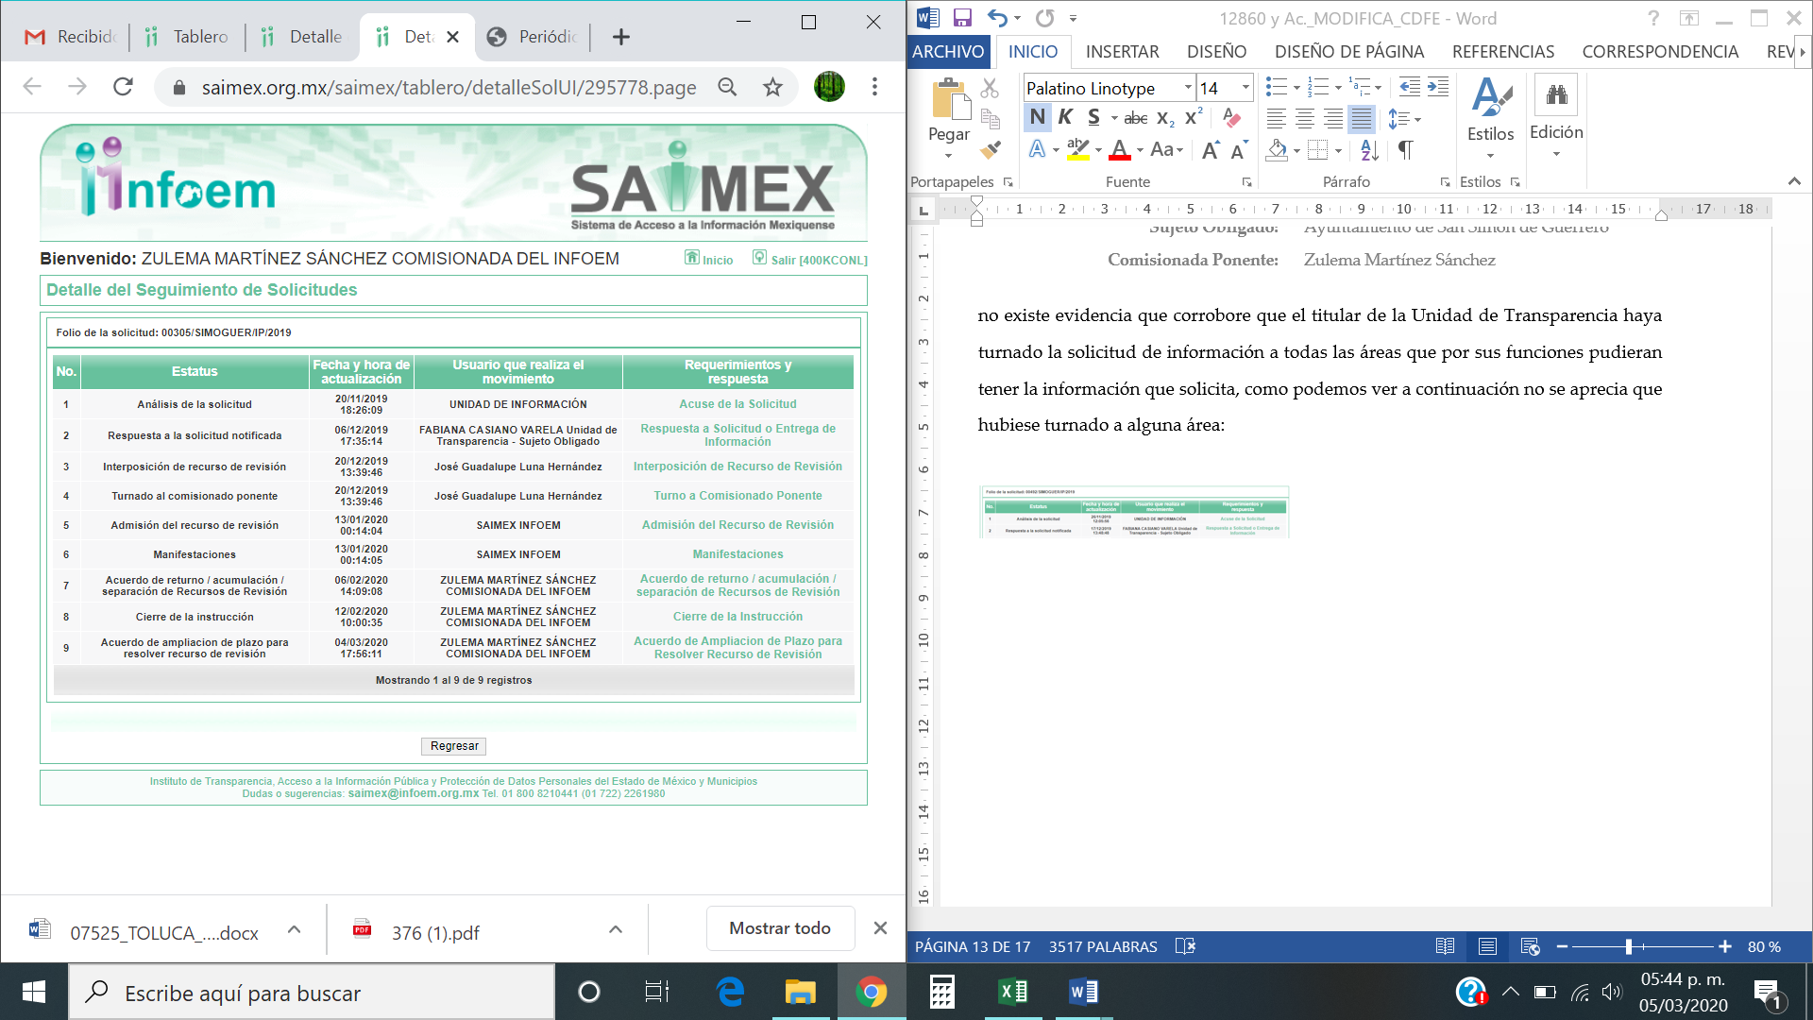
Como podemos apreciar, en el expediente electrónico del SAIMEX no es posible identificar si la solicitud de mérito fue turnada a las áreas encargadas de generar, poseer y administrar la información solicitada.

Por ello es que se reitera, que el Titular de la Unidad de Transparencia debió llevar a cabo los pasos que le conmina sus funciones, de acuerdo con la Ley de Transparencia y Acceso a la Información Pública del Estado de México y Municipios, es decir, solicitar la información a la unidad administrativa que por obligación le corresponden dar atención a la misma.

Por lo anterior es que la Titular de la Unidad de Transparencia deberá girar las solicitudes de información a las Unidades Administrativas competentes, con fundamento en los artículos 50, 51, 53 fracción IV, 162 y 165, de la Ley de Transparencia y Acceso a la Información Pública del Estado de México y Municipios, el artículo 162 es muy categórico al establecer:

“Artículo 162. Las unidades de transparencia deberán garantizar que las solicitudes se turnen a todas las Áreas competentes que cuenten con la información o deban tenerla de acuerdo a sus facultades, competencias y funciones, con el objeto de que realicen una búsqueda exhaustiva y razonable de la información solicitada.”(Énfasis añadido)

Como se puede apreciar, la Titular de la Unidad de Transparencia deberá garantizar que la solicitud de información se turne a todas las Áreas del Ayuntamiento que cuenten con la información o deban tenerla de acuerdo a sus facultades, competencias y funciones, quienes a su vez deberán realizar una búsqueda exhaustiva y razonable de la información solicitada en los archivos de las unidades administrativas de las que formen parte.

Asimismo aunque el Sujeto Obligado haya manifestado en sus respuesta que en el primer caso no existe un área de recursos humanos, debió girar la solicitud a quien pudiera contar con la información solicitada, ya que forzosamente cierta área administrativa debe administrar los recursos humanos del Ayuntamiento, de igual forma respecto de la respuesta por parte de la Dirección de Catastro, únicamente refirieron que el aviso de privacidad se da a conocer directamente en las oficinas, puesto a la vista del público en general, sin embargo no fue remitido mediante la respuesta primigenia, ni el informe justificado.

Dicha precisión con fundamento en los artículos 13 y 181 cuarto párrafo de la Ley en materia, normatividad cuyo contenido literal es el siguiente:
“Artículo 13. El Instituto, en el ámbito de sus atribuciones, deberá suplir cualquier deficiencia para garantizar el ejercicio del derecho de acceso a la información.
Artículo 181. (…)
Durante el procedimiento deberá aplicarse la suplencia de la queja a favor del recurrente, sin cambiar los hechos expuestos, asegurándose de que las partes puedan presentar, de manera oral o escrita, los argumentos que funden y motiven sus pretensiones.” [Sic]

De manera complementaria, es menester referir el contenido de los numerales 23, 29, 30, 32 y 98 de la Ley de Protección de Datos Personales en Posesión de Sujetos Obligados del Estado de México y Municipios, normatividad invocada cuyo contenido literal es el siguiente:
“Artículo 23. El responsable tendrá la obligación de informar a través del aviso de privacidad de modo expreso, preciso e inequívoco a las y los titulares, la información que se recaba de ellos y con qué fines, la existencia y características principales del tratamiento al que serán sometidos sus datos personales, a fin de que puedan tomar decisiones informadas al respecto.
El aviso de privacidad estará redactado y estructurado de manera clara precisa y sencilla, será difundido por los medios electrónicos y físicos con que cuente el responsable.
Cuando resulte imposible dar a conocer a la o el titular el aviso de privacidad, de manera directa o ello exija esfuerzos desproporcionados, el responsable instrumentará medidas compensatorias de comunicación masiva de acuerdo con los criterios que para tal efecto emita el Sistema Nacional.
Artículo 29. Los responsables pondrán a disposición de la o el titular en formatos impresos, digitales, visuales, sonoros o de cualquier otra tecnología, el aviso de privacidad, en las modalidades simplificado e integral.
Artículo 30. Cuando los datos hayan sido obtenidos personalmente de la o el titular, el aviso de privacidad integral deberá ser facilitado en el momento en el que se recabe el dato de forma clara y fehaciente, a través de los formatos por los que se recaban, salvo que se hubiere facilitado el aviso con anterioridad, supuesto en el que podrá instrumentarse una señal de aviso para cumplir con el principio de responsabilidad.
Cuando los datos se obtengan de manera indirecta, el responsable adoptará los mecanismos necesarios para que la o el titular acceda al aviso de privacidad integral, salvo que exista constancia de que la o el titular ya fue informado del contenido del aviso de privacidad.
Artículo 31. El aviso de privacidad integral contendrá la información siguiente:
- La denominación del responsable.
- El nombre y cargo del administrador, así como el área o unidad administrativa a la que se encuentra adscrito.
- El nombre del sistema de datos personales o base de datos al que serán incorporados los datos personales.
- Los datos personales que serán sometidos a tratamiento, identificando los que son sensibles.
- El carácter obligatorio o facultativo de la entrega de los datos personales.
- Las consecuencias de la negativa a suministrarlos.
- Las finalidades del tratamiento para las cuales se obtienen los datos personales, distinguiendo aquéllas que requieran el consentimiento de la o el titular.
- Cuando se realicen transferencias de datos personales se informará:
a) Destinatario de los datos.
b) Finalidad de la transferencia
c) El fundamento que autoriza la transferencia.
d) Los datos personales a transferir. E
e) Las implicaciones de otorgar, el consentimiento expreso.
Cuando se realicen transferencias de datos personales que requieran consentimiento, se acreditará el otorgamiento.
- Los mecanismos y medios estarán disponibles para el uso previo al tratamiento de los datos personales, para que la o el titular, pueda manifestar su negativa para la finalidad y transferencia que requieran el consentimiento de la o el titular.
- Los mecanismos, medios y procedimientos disponibles para ejercer los derechos ARCO, indicando la dirección electrónica del sistema para presentar sus solicitudes.
- La indicación por la cual la o el titular podrá revocar el consentimiento para el tratamiento de sus datos, detallando el procedimiento a seguir para tal efecto.
- Cuando aplique, las opciones y medios que el responsable ofrezca a las o los titulares para limitar el uso o divulgación, o la portabilidad de datos.
- Los medios a través de los cuales el responsable comunicará a los titulares los cambios al aviso de privacidad,
- El cargo y domicilio del encargado, indicando su nombre o el medio por el cual se pueda conocer su identidad.
- El domicilio del responsable, y en su caso, cargo y domicilio del encargado, indicando su nombre o el medio por el cual se pueda conocer su identidad.
- El fundamento legal que faculta al responsable para llevar a cabo el tratamiento.
- El procedimiento para que se ejerza el derecho a la portabilidad.
- El domicilio de la Unidad de Transparencia.
- Datos de contacto del Instituto, incluidos domicilio, dirección del portal informativo, correo electrónico y teléfono del Centro de Atención Telefónica, para que la o el titular pueda recibir asesoría o presentar denuncias por violaciones a las disposiciones de la Ley.
Artículo 32. Cuando los datos sean obtenidos directamente de la o el titular, por cualquier medio electrónico, óptico, sonoro, visual o a través de cualquier otra tecnología, el aviso de privacidad será puesto a disposición en lugar visible, previendo los medios o mecanismos para que la o el titular conozca el texto completo del aviso.
La puesta a disposición del aviso de privacidad, no exime al responsable de su obligación de proveer los mecanismos para que la o el titular pueda conocer el contenido del aviso de privacidad integral.
Artículo 33. El aviso de privacidad simplificado deberá contener, al menos, la información a que se refieren las fracciones I, VII, VIII y IX del artículo relativo al contenido del aviso de privacidad integral.
Artículo 98. El titular tiene derecho a acceder, solicitar y ser informado sobre sus datos personales en posesión de los sujetos obligados, así como la información relacionada con las condiciones y generalidades de su tratamiento, tales como el origen de los datos, las condiciones del tratamiento del cual sean objeto, las cesiones realizadas o que se pretendan realizar, así como tener acceso al aviso de privacidad al que está sujeto el tratamiento y a cualquier otra generalidad del tratamiento, en los términos previstos en la Ley.
El responsable debe responder al ejercicio del derecho de acceso, tenga o no datos de carácter personal del interesado en su sistema de datos.” [Sic]
Hasta aquí lo expuesto, se desprenden las siguientes consideraciones:
- Los avisos de privacidad fungen como los instrumentos físicos o electrónicos generados, poseídos y administrados por El Sujeto Obligado para informar a la ciudadanía, respecto del tratamiento al que serán sometidos sus datos personales.
- La Ley de Protección de Datos Personales en Posesión de Sujetos Obligados del Estado de México y Municipios contempla la elaboración de avisos de privacidad en las modalidades simplificado e integral, difiriendo los requisitos formales para la elaboración de cada uno de ellos, conforme a los numerales 31 y 33 del ordenamiento jurídico en cita.
- Finalmente, es óbice mencionar que El Sujeto Obligado no dio trámite a la solicitud de información formulada por el particular. Consecuentemente, resulta procedente ordenar la entrega de los avisos de privacidad vinculados con el pago de impuesto predial, vigentes al veintiséis de noviembre de dos mil diecinueve.

En mérito de lo expuesto en líneas anteriores, resultan fundados los motivos y/o razones de inconformidad hechos valer por El Recurrente, por ello con fundamento en la fracción III del artículo 186 de la Ley de Transparencia y Acceso a la Información Pública del Estado de México y Municipios, se REVOCAN las respuestas del sujeto obligado, en términos del considerando CUARTO de esta resolución.

Por lo antes expuesto y fundado es de resolverse y,

SE RESUELVE
PRIMERO. Se REVOCAN las respuestas del sujeto obligado a las solicitudes de información que dieron origen a los recursos de revisión 12860/INFOEM/IP/RR/2019 y 12942/INFOEM/IP/RR/2019 por resultar fundados los motivos o razones de inconformidad hechos valer por el recurrente, en términos del considerando CUARTO.
SEGUNDO Se ordena al sujeto obligado, previa búsqueda exhaustiva y razonable, haga entrega al recurrente a través del SAIMEX, en términos del considerando CUARTO de la presente resolución, de lo siguiente:

- Avisos de privacidad vinculados con el pago de impuesto predial, así como del área equivalente a recursos humanos, ambos vigentes a las fechas de las solicitudes.

TERCERO. Notifíquese al Titular de la Unidad de Transparencia del Sujeto Obligado la presente resolución, para que conforme al artículo 186 último párrafo y 189 segundo párrafo de la Ley de Transparencia y Acceso a la Información Pública del Estado de México y Municipios, dé cumplimiento a lo ordenado dentro del plazo de diez días hábiles, debiendo informar a este Instituto en un plazo de tres días hábiles siguientes sobre el cumplimiento dado a la presente.

CUARTO. Notifíquese al recurrente la presente resolución, y hágase de su conocimiento que en caso de considerar que la presente resolución le causa algún perjuicio, podrá interponer el juicio de amparo, en los términos de las leyes aplicables de acuerdo a lo estipulado en el artículo 196 de la Ley de Transparencia y Acceso a la Información Pública del Estado de México y Municipios.
ASÍ LO RESUELVE, POR UNANIMIDAD DE VOTOS, EL PLENO DEL INSTITUTO DE TRANSPARENCIA, ACCESO A LA INFORMACIÓN PÚBLICA Y PROTECCIÓN DE DATOS PERSONALES DEL ESTADO DE MÉXICO Y MUNICIPIOS, CONFORMADO POR LOS COMISIONADOS ZULEMA MARTÍNEZ SÁNCHEZ; EVA ABAID YAPUR JOSÉ GUADALUPE LUNA HERNÁNDEZ, JAVIER MARTÍNEZ CRUZ Y LUIS GUSTAVO PARRA NORIEGA; EN LA DÉCIMA SESIÓN ORDINARIA CELEBRADA EL DIECINUEVE DE MARZO DE DOS MIL VEINTE, ANTE EL SECRETARIO TÉCNICO DEL PLENO, ALEXIS TAPIA RAMÍREZ. -------------------------------------------------------------------------------------------------------------------------------------------------------------------------------------------------------------------------------------------------------------------------------------------------------------------------------------------------------------------------------------------------------------------------------------------------------------------------------------------------------------------------------------------------------------------------------------------------------------------------------------------------------------------------------------------------------------------------------------------------------------------------------------------------------------------------------------------------------------------------------------------------------------------------------------------------------------------------------------------------------------------------------------------------------------------------------------------------------------------------------------------------------------------------------------------------------------------------------------------------------------------------------------------------------------------------------------------------------------------------------------------------------------------------------------------------------------------------------------------------------------------------------------------------------------------------------------------------------------------------------------------------------------------------------------------------------------------------

Zulema Martínez Sánchez
Comisionada Presidenta
(Rúbrica)

Eva Abaid Yapur
Comisionada
(Rúbrica)

José Guadalupe Luna Hernández
Comisionado
(Rúbrica)

Javier Martínez Cruz
Comisionado
(Rúbrica)

Luis Gustavo Parra Noriega
Comisionado
(Rúbrica)

Alexis Tapia Ramírez
Secretario Técnico del Pleno
(Rúbrica)

Esta hoja corresponde a la resolución de fecha diecinueve de marzo de dos mil veinte, emitida en el recurso de revisión 12860/INFOEM/IP/RR/2019 y acumulado.
OSAM/CDFE

IMPROCEDENCIA Y SOBRESEIMIENTO EN EL JUICIO DE AMPARO. LAS CAUSAS PREVISTAS EN LOS ARTÍCULOS 73 Y 74 DE LA LEY DE LA MATERIA, RESPECTIVAMENTE, NO SON INCOMPATIBLES CON EL ARTÍCULO 25.1 DE LA CONVENCIÓN AMERICANA SOBRE DERECHOS HUMANOS. Del examen de compatibilidad de los artículos 73 y 74 de la Ley de Amparo con el artículo 25.1 de la Convención Americana sobre Derechos Humanos no se advierte que el derecho interno desatienda los estándares que pretenden proteger los derechos humanos en dicho tratado, por regular causas de improcedencia y sobreseimiento que impiden abordar el estudio de fondo del asunto en el juicio de amparo, en virtud de que el propósito de condicionar el acceso a los tribunales para evitar un sobrecargo de casos sin mérito, es en sí legítimo, por lo que esa compatibilidad, en cuanto a los requisitos para la admisibilidad de los recursos dependerá, en principio, de los siguientes criterios: no pueden ser irracionales ni de tal naturaleza que despojen al derecho de su esencia, ni discriminatorios y, en el caso, la razonabilidad de esas causas se justifica por la viabilidad de que una eventual sentencia concesoria tenga un ámbito de protección concreto y no entre en conflicto con el orden jurídico, no son de tal naturaleza que despojen al derecho de su esencia ni tampoco son discriminatorias, pues no existe alguna condicionante para su aplicabilidad, en función de cuestiones personales o particulares del quejoso. Por tanto, las indicadas causas de improcedencia y sobreseimiento no son incompatibles con el citado precepto 25.1, pues no impiden decidir sencilla, rápida y efectivamente sobre los derechos fundamentales reclamados como violados dentro del juicio de garantías.

